lamanchelibre.fr/actualite-288171-manche-le-reacteur-n2-de-la-centrale-nucleaire-de-flamanville-a-arret-a-cause-une-fuite-eau.html

Le 20 mars 2017 à 09:51

Manche : le réacteur N°2 de la centrale nucléaire de Flamanville à l'arrêt à cause d'une fuite d'eau

Ärmelkanal: Block 2 des AKW Flamanville wurde wg. Wasserverlust runtergefahren
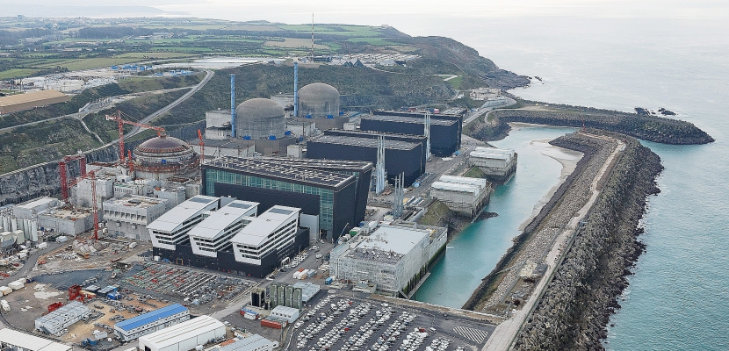

Le réacteur n°2 de la centrale nucléaire de Flamanville (Manche) a été mis à l'arrêt ce lundi 20 mars 2017. Am heutigen Montag, den 20.3.2017 wurde Reaktorblock 2 des AKW Flam.v. (Ärmelkanal) heruntergefahren.
Ce lundi 20 mars 2017, les équipes d'EDF ont dû arrêter la tranche n°2 de la centrale de Flamanville (Manche). Une fuite d'eau a été détectée dans la partie non nucléaire. Le réacteur N°1 est toujours stoppé depuis l'accident du jeudi 9 février 2017. Die Belegschaften der EDF mußten heute, Montag, 20.3.17, den Reaktorblock 2 des AKW Flam.v. (Ärmelkanal) herunterfahren. Im Nicht-nuklearen Teil wurde ein Wasserverlust entdeckt. Reaktor 1 steht seit dem Unfall von Donnerstag, den 9.2.17 immer noch still.
Vers 6h, ce lundi 20 mars 2017, le réacteur n°2 de la centrale nucléaire de Flamanville (Manche) a été stoppé volontairement par l'exploitant EDF. Une fuite d'eau, dans le circuit de refroidissement à l'eau de mer, a été décelée dans la partie non nucléaire de l'installation. "Les équipes sont actuellement mobilisées pour diagnostiquer le circuit et le réparer. Les pouvoirs publics ainsi que l'autorité de sûreté nucléaire ont été informés de cette situation", précise EDF.
Gegen 6 Uhr am 20.3.17 wurde Reaktorblock 2 des AKW Flam.v. freiwillig vom Betreiber EdF angehalten. Ein Wasserverlust wurde im Meereswasser-Kühlkreislauf im nicht-atomaren Teil der Anlage entdeckt. „Die Belegschaften sind aktuell mobilisiert, um den Kühlkreislauf zu diagnostizieren und zu reparieren. Die öffentlichen Behörden sowie die Aufsichtsbehörde ASN wurden über die Situation unterrichtet“, teilt EdF mit.

Par ailleurs, son voisin, le réacteur N°1, n'a toujours pas été remis en service depuis l'explosion dans la salle des machines le jeudi 9 février 2017.
Der benachbarte Reaktorblock 1 wurde übrigens seit der Explosion im Maschinenraum am Donnerstag, den 9.2.17 noch nicht wieder angefahren.

Unten in der Mail befinden sich noch die Angaben von EdF bzw. RTE –
Steilabfall der Leistungskurve und das Datenblatt (lassen sich nicht hierher kopieren).

„Indisponibilité fortuite“ bedeutet Störung/Störfall (wörtlich: zufällige Nichtverfügbarkeit)
(im Gegensatz zu indisponibilité planifié = geplante Nichtverfügbarkeit (z.b. zu Wartungszwecken)

